Sansepolcro.
- De geboorteplaats van Piero della Francesca (330 m, 15.700 inw.) is het belangrijkste handels- en industriecentrum van het Alta Valtiberina.
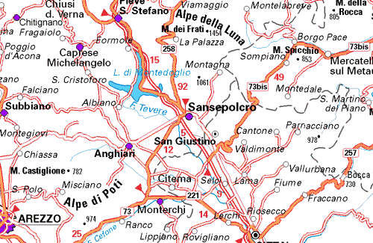
- Van de grote schilder (1417-‘92; zie essay bij Arezzo)is werk te zien in het Museo Civico.
- De naam Sansepolcro is afgeleid van ‘Santo Sepolcro’, dat ‘Heilig Graf betekent.
- De plaats zou zijn ontstaan rond een kerkje dat in de l0e eeuw werd gesticht door twee pelgrims om er enkele relikwieën van het graf van Jezus te bewaren die zij hadden meegebracht uit Palestina.
- Het hart van Sansepolcro wordt gevormd door de Piazza Torre di Berta en de op dit plein uitkomende Via Matteotti, waaraan zich de façade van de 11e eeuwse Duomo verheft.
- De kerk, die in de 14e eeuw werd gewijzigd, bezit een aantal interessante schilderstukken, waaronder een Kruisiging van Bartolomeo della Gatta (15e eeuw) in de rechter zijbeuk en een 11e -112eeeuwse Kruisiging in de kapel links van het koor.
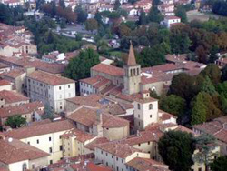
- Voorts zijn er verscheidene terracotta reliëfs in Della Robbia-stijl te zien.
- Links van de dom strekt zich de loggia uit van het Palazzo delle Laudi (eind 16e/begin 17e eeuw), tegenwoordig gemeentehuis.
- Aan een pleintje iets verderop staat het Palazzo Pretorio, met kleurige wapenschilden tegen de gevel.
- Schuin tegenover de dom ligt het 14e-eeuwse paleis waarin het Museo Civico is ondergebracht.
- De ingang bereikt u door aan het einde van de straat de poort onderdoor te gaan, linksaf de Via Niccolò Aggiunti in. Piero della Francesca-fans mogen dit museum niet missen, aangezien er enkele van zijn beroemdste werken te zien zijn.
- In de grote zaal staat het Polittico della Madonna della Misericordia, een enorm veelluik waaraan Piero in 1445 op jeugdige leeftijd begon en dat uiteindelijk vijftien jaar later door leerlingen werd voltooid.
- Tegen de wand er recht tegenover hangt het beroemde fresco van de Verrijzenis, dat Piero omstreeks 1455 schilderde voor het stadsbestuur van Sansepolcro.
- Wat was toepasselijker dan de opstanding van Christus uit het heilig graf uit te beelden?
- Van de vier slapende wachters is de tweede van links een zelfportret.
- Tegen de wand rechts van dit fresco ziet u niet geheel behouden portretten van S. Giuliano en S. Ludovico.
- Hoewel het museum nog een groot aantal andere schilderstukken bezit, waaronder werk van grootheden als Luca Signorelli (Kruisiging) en Pontormo (S. Quintino), vormen de hier aanwezige werken van Della Francesca zonder meer de hoogtepunten uit de collectie.
- Dit dorp (441 m, 3000 inw.) in de Casentino, gelegen aan de voet van de Monte Faiterona (1654 m), heeft een sfeervol, middeleeuws ogend centrum met een karakteristiek, hellend plein dat wordt omgeven door arcaden.
- Aan deze Piazza Tannucci (genoemd naar de in 1698 in Stia geboren Bernardo Tanucci, die in de 18e eeuw minister van de koning van Napels was) staat de 12e-eeuwse parochiekerk, die in later eeuwen aan de buitenkant nogal wat wijzigingen heeft ondergaan, maar van binnen haar romaanse uiterlijk bewaard heeft.
- Er zijn zuilen met mooi bewerkte kapitelen en twee vermeldenswaardige kunstwerken: een Annunciatie van Bicci di Lorenzo en een reliëf van de Madonna met kind van Andrea della Robbia (beide 15e eeuw).
- Enkele kilometers ten zuiden van Stia ligt tegen de uitlopers van de Monte Falterona Pratovecchio. Ook deze plaats heeft zo’n karakteristiek plein dat wordt omgeven door arcaden.
- Vanzelfsprekend draagt het de naam van Pratovecchio's beroemdste zoon, de renaissanceschilder Paolo Uccello (1397-1475). Hoog boven het dorp torent het Castello di Romena (610 m) uit.
- Langs een door cipressen geflankeerde oprijlaan bereikt u dit kasteel, dat omstreeks 1000 door de graven Guidi werd gebouwd (bezichtiging op verzoek).
- De heuvel waarop het kasteel staat, biedt een uitmuntend uitzicht over het landschap van de Casentino.
- Vlakbij, in de richting van de S.S. 70, staat de Pieve di Romena, één van de interessantste en best bewaarde romaanse kerken in de Casentino.
- De 12e-eeuwse kerk bevat fraaie kapitelen, 13e-114e-eeuwse fresco’s en enkele schilderstukken (indien gesloten even naar de boerderij aan de overkant lopen).

